УДК 004.051

К.т.н, Хіцко Я.В., магістрант Поваров Є.В.

Національний технічний університету України
«Київський політехнічний інститут імені Ігоря Сікорського»

МЕТОД ДЛЯ ЗБІЛЬШЕННЯ ШВИДКОДІЇ ОБРОБКИ ЗАПИТІВ СЕРВЕРНОЮ ЧАСТИНОЮ ЗАСТОСУНКУ
Abstract

Iana Khitsko, senior lecturer, PhD; Povarov Yevhenii, student
Method for increasing the speed of request processing by the server part of the application
This paper discusses a method for increasing the speed of request processing by the server part of an application. The proposed approach leverages low-level C# constructs and hardware acceleration to optimize server-side data handling. The system reduces overhead and improves data processing efficiency by employing these techniques. Experimental results demonstrate a significant reduction in request processing time, highlighting the advantages of this method over traditional frameworks.

Вступ

Ефективність обробки запитів серверною частиною застосунку є ключовим фактором у забезпеченні високої продуктивності сучасних інформаційних систем. Швидкість і надійність обробки запитів визначає успіх роботи багатьох сервісів, від веб-застосунків до великих корпоративних систем.
Існує багато методів і технологій для оптимізації обробки запитів на сервері [1-3]. У даній статті пропонується новий метод, що вперше використовує поєднання апаратного прискорення системи та низькорівневих конструкцій мови C# для збільшення швидкодії обробки запитів, що дозволяє суттєво підвищити продуктивність системи.

Постановка задачі
Задача полягає в розробці ORM фреймворку таким чином, щоб при обробці великих об’ємів даних швидкість виконання була мінімум вдвічі меншою, ніж у існуючих аналогів.

Термінологія
ORM (Object-relational mapping) – технологія програмування, яка зв'язує бази даних з концепціями об'єктно-орієнтованих мов програмування.
Апаратне прискорення – це використання спеціалізованого обладнання для виконання певних операцій швидше, ніж це можливо за допомогою стандартних процесорів загального призначення.
Бенчмарк – процес вимірювання продуктивності програмного або апаратного забезпечення шляхом виконання серії тестів. Він дозволяє оцінити швидкодію системи, порівняти різні рішення або оптимізації, і виявити вузькі місця в роботі програми.
Опис методу
Запропонований метод покликаний збільшити швидкодію обробки запитів між серверною частиною застосунку та базою даних шляхом розробки нової ORM, де вперше запропоновано використати поєднання апаратного прискорення та низькорівневих конструкцій мови C#.
Метод полягає в:
- Інтеграції апаратного прискорення
Використання GPU для паралельної обробки даних є одним із ключових аспектів методу, оскільки він дозволяє одночасно виконувати велику кількість обчислень, що особливо корисно для задач із високими вимогами до обчислювальної потужності. Паралельна обробка на GPU дає можливість прискорити виконання складних завдань, таких як обробка статистичних даних, аналіз великих наборів даних та генерація звітів. Це дає змогу ефективно використовувати доступну обчислювальну потужність, знижуючи загальний час, необхідний для виконання великих обсягів роботи.
- Оптимізації коду під паралельне виконання
Для забезпечення максимальної продуктивності на GPU метод передбачає оптимізацію коду для паралельного виконання, а також його адаптацію для ефективної роботи на GPU. Оскільки нативної підтримки для виконання C# коду GPU не мають, це дозволяє зменшити час обробки операцій з великим обсягом даних і знизити навантаження на центральний процесор, передаючи інтенсивні обчислення на графічний процесор.
- Використанні низькорівневих конструкцій C#
Для підвищення ефективності роботи застосунку в умовах високих навантажень у методі використовуються низькорівневі можливості мови C#. Наприклад, конструкції Span<T> і ArrayPool<T> допомагають знизити навантаження на збирач сміття (GC) і, таким чином, зменшити витрати пам’яті та підвищити швидкодію. Span<T> дозволяє працювати з масивами без додаткового навантаження на пам’ять, а ArrayPool<T> забезпечує повторне використання масивів, мінімізуючи створення нових об'єктів, що сприяє стабільності роботи застосунку під час обробки запитів.
- Адаптивному використанні пулів з’єднань
Метод також використовує адаптивне управління пулами з’єднань із базою даних, що дозволяє уникати витрат часу на повторне створення підключень. Це забезпечує стабільність і швидкодію навіть у періоди високих навантажень, знижуючи затримки на кожному етапі обробки запитів і оптимізуючи обробку великої кількості підключень. Під час обробки запитів такий підхід дає змогу більш ефективно використовувати ресурси, зменшуючи ризики виникнення затримок через обмеження пулу з’єднань.
Таким чином, інноваційне поєднання апаратного прискорення, низькорівневих оптимізацій та ефективного управління ресурсами дає змогу запропонованому методу значно знизити час обробки запитів. У результаті використання такого методу може забезпечити більш швидку та стабільну роботу серверної частини застосунку порівняно з традиційними ORM-фреймворками, такими як EntityFramework, що полегшує роботу розробників, але не забезпечує подібної оптимізації на рівні продуктивності.
Порівняння результатів
Для оцінки ефективності запропонованого методу було проведено порівняння з одним із найпопулярніших ORM-фреймворків на сьогодні — EntityFramework, який високо оцінюється розробниками за зручність у використанні. Результати порівняння швидкості роботи реалізованого ORM та EntityFramework представлені на графіку нижче.
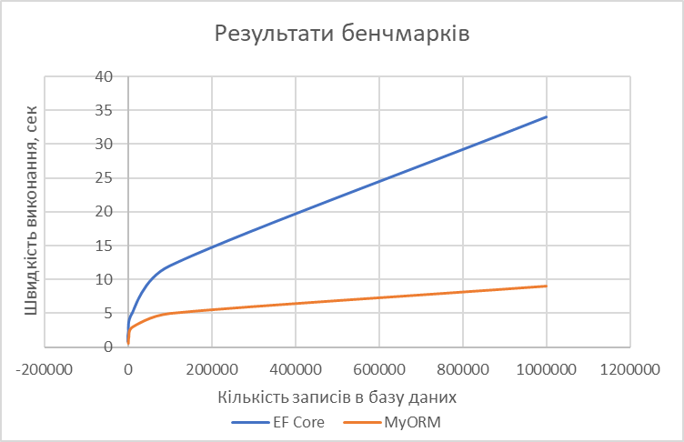
Рис. 1. Результати бенчмарків

Лістинг 1. Приклад коду бенчмарку
[Benchmark]
public List<EmployeeInfo> GetEmployeeData()
{
var command = CustomSqlClient.CreateCommand();
command.CommandText = @"
SELECT
e.EmployeeID,
e.FirstName,
e.HireDate,
a.SuccessRate,
s.DayoffRate,
d.DepartmentName,
p.PositionTitle
FROM Employees e
LEFT JOIN Departments d ON e.DepartmentID = d.DepartmentID
LEFT JOIN Positions p ON e.PositionID = p.PositionID
LEFT JOIN Analytics a ON e.AnalyticID = a.AnalyticID
LEFT JOIN Salaries s ON e.SalaryID = s.SalaryID
WHERE e.HireDate BETWEEN @startDate AND @endDate AND
a.SuccessRate > (select AVG(SuccessRate) from Analytics a) AND
s.Vacations > (select AVG(Vacations) from Salaries s)";

command.SqlParameters.AddValue("startDate", _startDate);
command.SqlParameters.AddValue("endDate", _endDate);

var result = command.ExecObject<EmployeeInfo>();
return result;
}

Висновки

При порівнянні запропонованого методу із звичайною ORM Entity Framework отримуємо підвищення швидкості виконання запиту. Наприклад, для 1000000 записів, що отримуються з 5 таблиць, час виконання для Entity Framework склав 34,2 секунд, а для розробленої ORM – 9,51 секунд. Обидва бенчмарки виконувались на однакових наборах даних і на одному й тому самому комп’ютері.
Слід зазначити, що розроблена ORM має меншу кількість абстракцій, ніж Entity Framework. Це дозволяє розробнику мати більший контроль над фінальним SQL запитом. Але при цьому підвищуються вимоги до знань SQL для розробника.

Література

- Smith, John. "Optimizing Data Exchange Between Server and Database." Journal of Database Management, vol. 25, no. 3, 2021, pp. 45-60.
- Johnson, Emily. "Improving System Performance with Asynchronous Processing." International Conference on Software Engineering, 2022, pp. 112-125.
- Brown, David. "Effective Use of Connection Pooling in Database Applications." ACM Transactions on Database Systems, vol. 18, no. 2, 2022, pp. 89-104.
- Andy Vickler. "Advanced SQL Query Optimization Techniques." IEEE Transactions on Knowledge and Data Engineering, 2021, pp. 201-215.
- Jean-Louis. "Queguiner Understanding the anatomy of GPUs using Pokémon", 2019

